附件2：
黄阁镇中心幼儿园地图
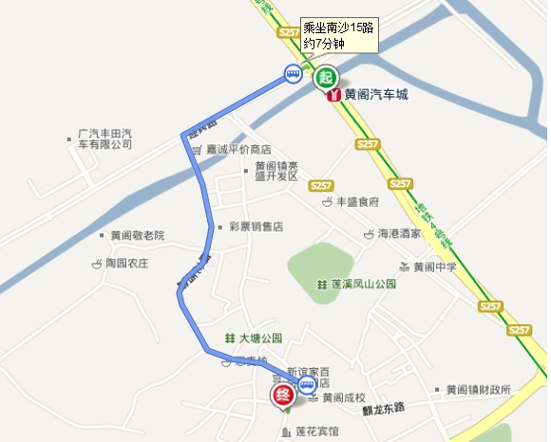
地铁四号线
黄阁医院站
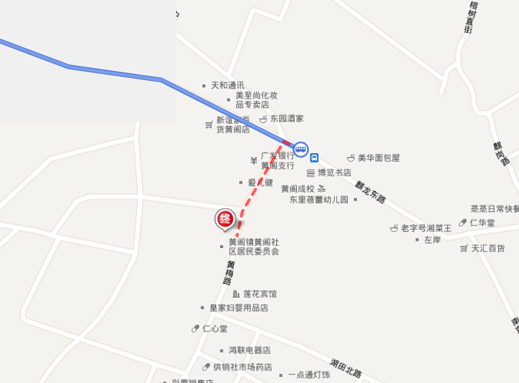
黄阁医院站
黄阁镇中心幼儿园

